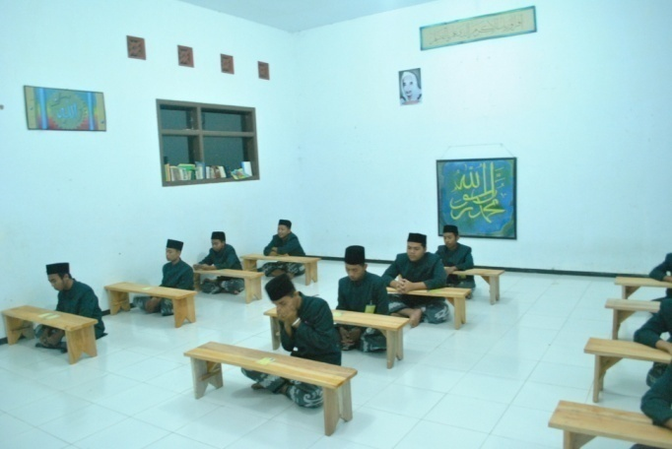
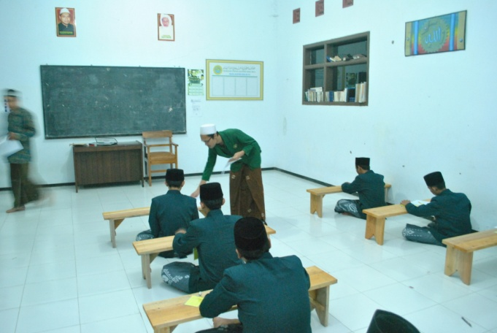

الدعاء قبل الأمتحان, 27 مايو 2014 أبين عن موضوع الأنشاء, 27 مايو 2014
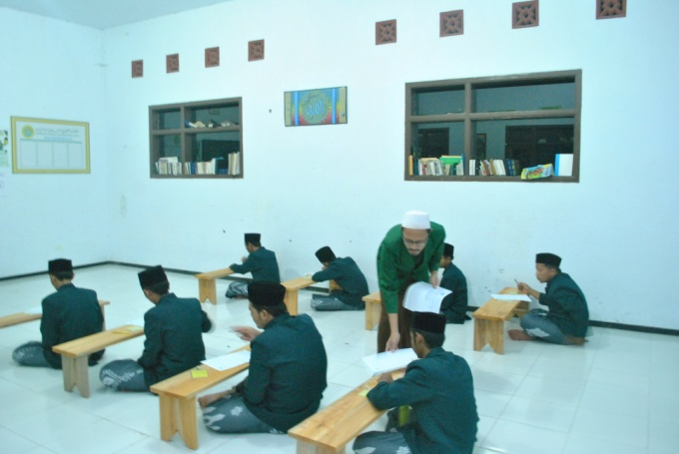
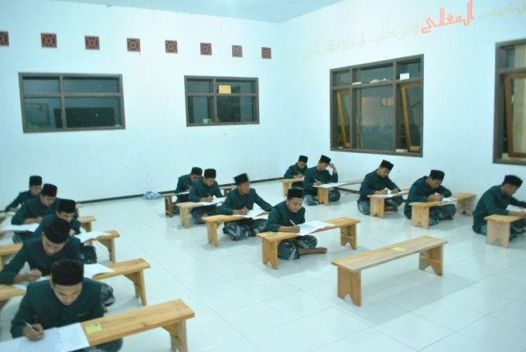

يكتب الطلاب الأنشاء27 مايو 2014 أقاسيم الصفحة لصناع الأنشاء
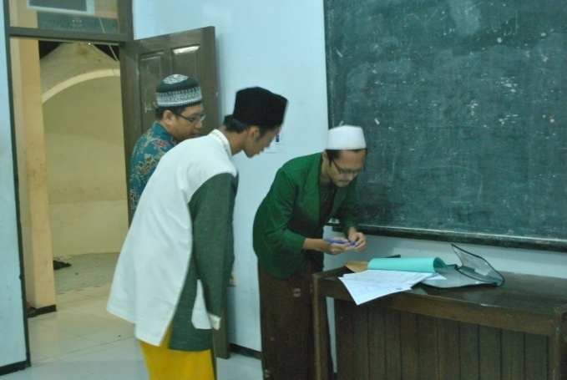
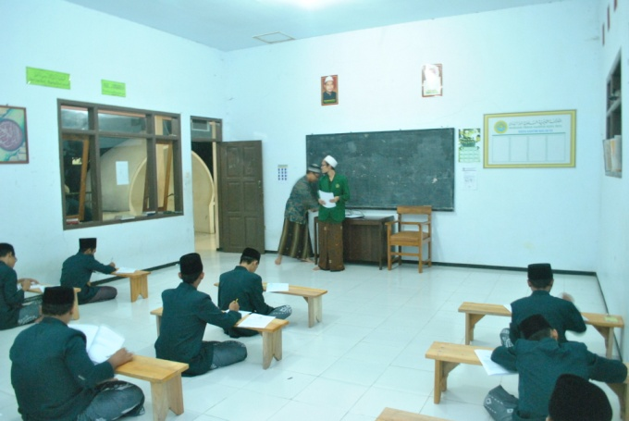

يجمع الطالب الكشف الغياب المشا هدة في الفصل, 27 مايو 2014
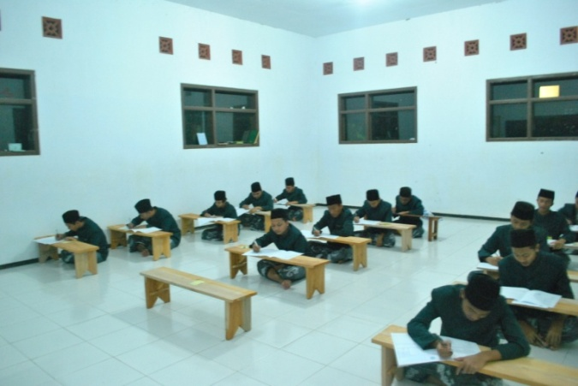
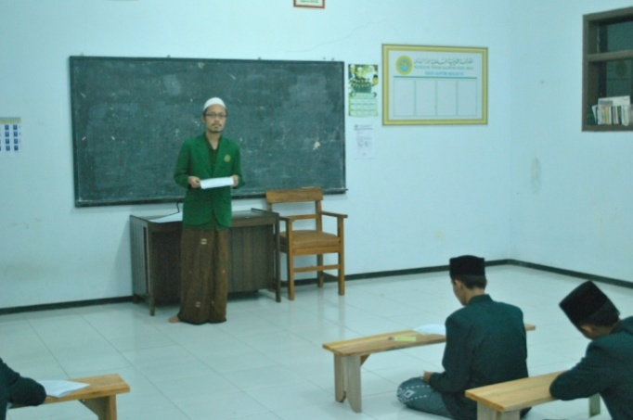

حالة التعليم في الفصل, 27 مايو 2014 أبين عن موضوع الأنشاء, 27 مايو 2014
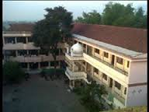
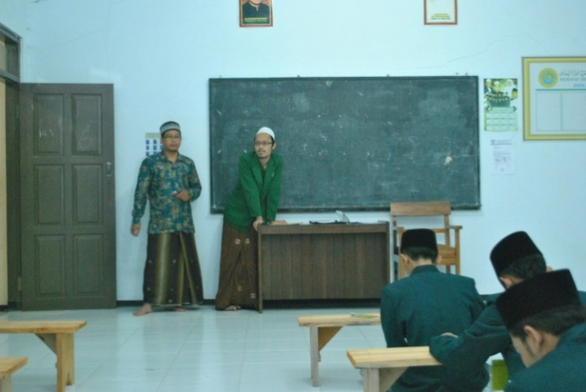

مبني المر كز, 27 مايو 2014 المشا هدة في الفصل, 27 مايو 2014
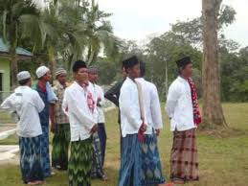
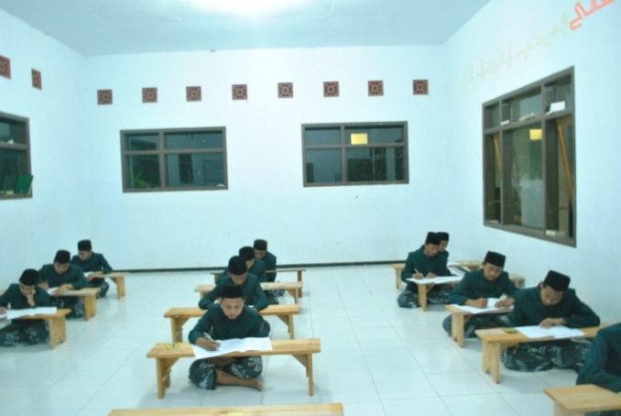

يذ هب الطلاب الي المسجد لصلاة الجماعة حالة في كتابة الأنشاء, 27 مايو 2014
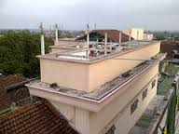
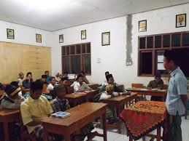

المبني لمعهد الطالبا ت, 27 مايو 2014 عملية التعليم اللغة العربية, 27 مايو 2014
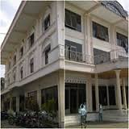

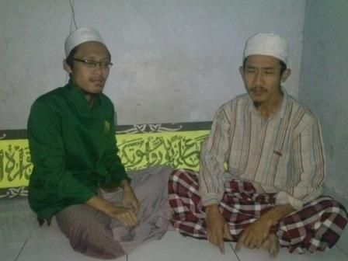
المبني لمعهد الطلاب , 27 مايو 2014

المقابلة مع الأستاذ مصطفي المكي في التاريخ 7 يوني 2014

